Unit 3 Lesson 8: Apliquemos la multiplicación de fracciones

WU Conversación numérica: Multiplicación de fracciones (Warm up)

Student Task Statement
Encuentra mentalmente el valor de cada expresión.
- $\frac{1}{3}×\frac{3}{5}$
- $\frac{2}{3}×\frac{3}{5}$
- $\frac{5}{3}×\frac{3}{5}$
- $\frac{2}{3}×\frac{13}{5}$

1 Banderas

Student Task Statement
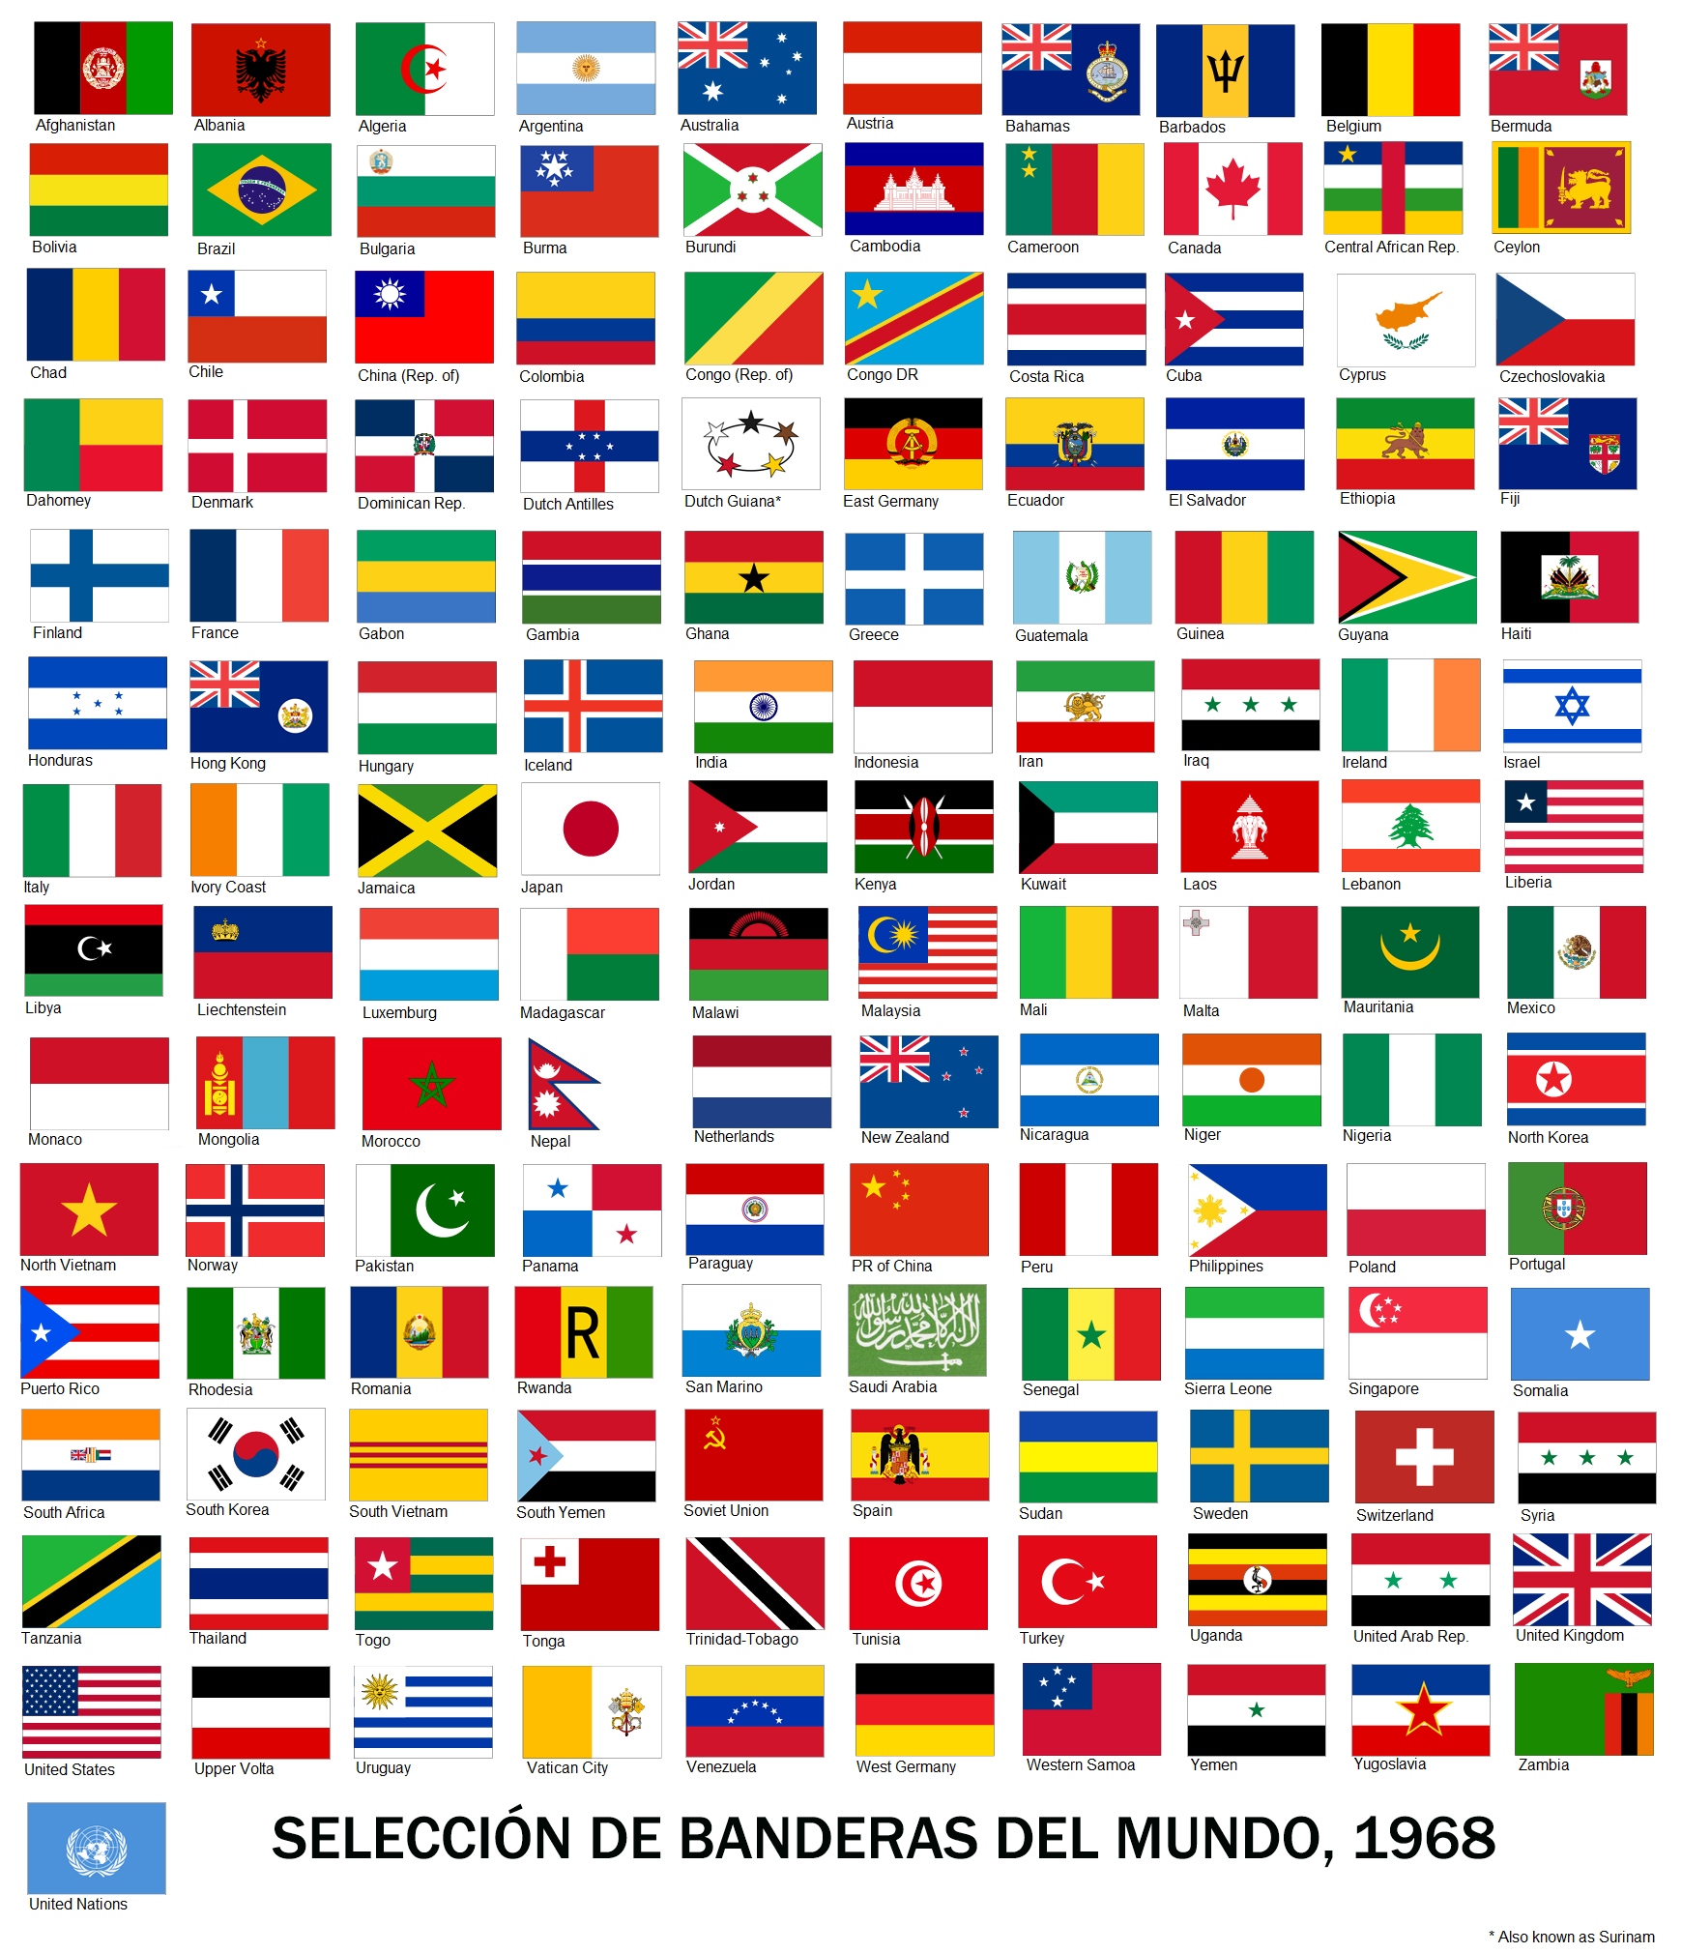
Jada tiene una pequeña réplica de una bandera de Tailandia (Thailand en inglés).
Esta mide 5 pulgadas de ancho y $7\frac{1}{2}$ pulgadas de largo.
- ¿Cuál es el área de la bandera? Explica o muestra tu razonamiento.
- Cada franja roja mide $\frac{5}{6}$ de pulgada de ancho. ¿Cuál es el área de cada franja roja? Explica o muestra tu razonamiento.
- La franja azul mide $\frac{10}{6}$ pulgadas de ancho. ¿Cuál es el área de la franja azul? Explica o muestra tu razonamiento.

2 Más banderas

Student Task Statement
Han tiene una réplica de la bandera de Colombia.
Esta tiene $3\frac{1}{2}$ pulgadas de ancho y $5\frac{1}{4}$ pulgadas de largo. La franja amarilla mide $\frac{1}{2}$ del ancho de la bandera y las franjas azul y roja miden cada una $\frac{1}{4}$ del ancho de la bandera.
- $\frac{1}{4}×3\frac{1}{2}=\frac{7}{8}$. La respuesta es $\frac{7}{8}$ de pulgada. ¿Cuál es la pregunta?
- $\frac{1}{2}×3\frac{1}{2}=\frac{7}{4}$ y $\frac{7}{4}×\frac{21}{4}=\frac{147}{16}$. La respuesta es $\frac{147}{16}$ pulgadas cuadradas. ¿Cuál es la pregunta?
© CC BY 2021 Illustrative Mathematics®

